{{RAZON_SOCIAL}}  {{LOGO}} | PROGRAMA DE GIMNASIA LABORAL  REALIZADO POR:  {{EMPRESA_CONSULTORA_SST}}  NIT. {{NIT_CONSULTORA_SST}}  RES. {{LICENCIA_EMPRESA_CONSULTORA}}  APROBADO POR  {{REPRESENTANTE_LEGAL}}  {{CARGO_RL}}  {{CIUDAD}}  {{AÑO}}

CONTENIDO
1. INTRODUCCIÓN 2
2. OBJETIVOS 2
2.1 OBJETIVO GENERAL 2
2.2 OBJETIVOS ESPECÍFICOS 2
3. ALCANCE 3
4. DEFINICIONES 3
5. RESPONSABILIDADES 4
6. BENEFICIOS 4
6.1 BENEFICIOS GENERALES 5
6.2 BENEFICIOS FISIOLÓGICOS 5
6.3 BENEFICIOS PSICOLÓGICOS 5
6.4 BENEFICIOS SOCIALES 5
6.5 OBJETIVOS PRINCIPALES DE LA GIMNASIA LABORAL 5
7. DISEÑO DE PUESTO DE TRABAJO 6
7.1 SILLA DE TRABAJO 6
7.2 POSICIÓN SEDENTE 7
7.3 APOYA PIES 8
7.4 LA MESA DE TRABAJO 8
7.5 ESPACIOS DE TRABAJO 9
7.5.1 Trabajo en posición sedente (sentado) 9
7.5.2 Trabajo en posición de pie 10
7.6 POSICIÓN DEL MONITOR 10
7.7 USO DEL PORTÁTIL 11
7.8 POSICIÓN DEL TECLADO Y MOUSE 12
7.9 APOYA MUÑECAS 13
8. GUÍA DE EJERCICIOS GIMNASIA LABORAL 14
9. BIBLIOGRAFÍA 26
10. HISTORIAL DE CAMBIOS 27
11. REVISIÓN 27

INTRODUCCIÓN
Las lesiones osteomusculares relacionadas con la carga física comprenden un conjunto amplio de trastornos que afectan principalmente músculos, tendones, articulaciones, ligamentos y nervios. Estas afecciones están asociadas a factores de riesgo presentes en múltiples actividades laborales, tales como la repetitividad de movimientos, la aplicación de fuerzas, las posturas inadecuadas y la exposición prolongada a vibraciones. Su desarrollo es generalmente progresivo y de carácter acumulativo, afectando la salud, el bienestar y el desempeño del trabajador.
Ante esta realidad, la gimnasia laboral se implementa como una estrategia preventiva orientada a contrarrestar los efectos negativos de la exposición a estos riesgos. Esta práctica consiste en pausas activas breves que se realizan durante la jornada laboral, con el propósito de promover la movilidad articular, la relajación muscular, la circulación sanguínea y el bienestar general del trabajador.
Si bien todas las organizaciones están expuestas a este tipo de riesgos, su magnitud depende en gran medida de las características específicas de cada puesto de trabajo. En el caso de {{RAZON_SOCIAL}}, se han identificado factores como posturas prolongadas, movimientos repetitivos, esfuerzo físico, agotamiento visual, ruido constante y molestias en extremidades superiores como condiciones que pueden derivar en lesiones osteomusculares si no se intervienen oportunamente.

OBJETIVOS

2.1 OBJETIVO GENERAL
Reducir el riesgo de aparición de patologías osteomusculares en los trabajadores de {{RAZON_SOCIAL}}, mediante la implementación de un programa estructurado de gimnasia laboral que promueva el bienestar físico y mental durante la jornada de trabajo.

2.2 OBJETIVOS ESPECÍFICOS
- Fomentar el fortalecimiento físico y mental de los trabajadores mediante ejercicios adecuados durante la jornada laboral.
- Sensibilizar al personal sobre la importancia de adoptar hábitos de vida saludables.
- Promover la cultura del autocuidado a través de la práctica regular de gimnasia laboral.
- Prevenir los daños osteomusculares derivados de cargas estáticas y dinámicas, como posturas sostenidas y movimientos repetitivos.

ALCANCE
El presente programa de gimnasia laboral aplica a todos los trabajadores de {{RAZON_SOCIAL}}, independientemente del cargo o área en la que desempeñen sus funciones, con énfasis especial en aquellos puestos con mayor exposición a factores de riesgo biomecánico, tales como posturas prolongadas, movimientos repetitivos, manipulación manual de cargas, esfuerzo físico y tareas monótonas.
Este programa busca integrar la actividad física como una herramienta preventiva dentro de la jornada laboral, a través de sesiones breves, sistemáticas y dirigidas, que promuevan el bienestar físico y mental, reduzcan la fatiga muscular y prevengan trastornos osteomusculares relacionados con el trabajo.
La implementación del programa será responsabilidad del área de Seguridad y Salud en el Trabajo, en conjunto con los líderes de cada área operativa y administrativa, quienes facilitarán el desarrollo de las actividades programadas y fomentarán la participación activa del personal.

DEFINICIONES
- FACTOR DE RIESGO: Se entiende bajo esta denominación la existencia de elementos, fenómenos, ambiente y acciones humanas que encierran una capacidad potencial de producir lesiones o daños materiales, y cuya probabilidad de ocurrencia depende de la eliminación y/o control del elemento agresivo.
- RIESGO: Se denomina riesgo a la probabilidad de que un objeto material, sustancia ó fenómeno pueda, potencialmente, desencadenar perturbaciones en la salud o integridad física del trabajador, así como en materiales y equipos.
- ENFERMEDAD LABORAL: Se considera enfermedad laboral todo estado patológico crónico que sufra el trabajador y que sobrevenga como consecuencia de la clase de trabajo que desempeña o hubiese desempeñado o del medio de trabajo causada por agentes físicos, químicos o biológicos.
- ACCIDENTE DE TRABAJO: Se considera accidente de trabajo toda lesión orgánica o funcional que en forma violenta o repentina sufren los trabajadores debido a causas externas a la víctima o al esfuerzo realizado por ésta y que origine reducción temporal o permanente en su capacidad de trabajo o produzca su fallecimiento.
- GIMNASIA LABORAL: Es una actividad física realizada en un breve espacio de tiempo en la jornada laboral o durante extenuantes jornadas de estudio, orientada a que las personas recuperen energías para un desempeño eficiente, a través, de ejercicios que compensen las tareas desempeñadas, revirtiendo de esta manera la fatiga muscular y el cansancio generado por el trabajo.

RESPONSABILIDADES
- Gerente general
- Garantizar la asignación de los recursos necesarios para la adecuada implementación y sostenibilidad del programa de gimnasia laboral.
- Disponer de los espacios físicos adecuados y los tiempos requeridos para la ejecución de las sesiones dentro de la jornada laboral.
- Encargado del Sistema de Gestiòn SST
- Coordinar la planeación, organización y ejecución del programa de gimnasia laboral.
- Realizar seguimiento al cumplimiento del programa, verificando la participación de los trabajadores y el desarrollo de las actividades programadas.
- Promover acciones de mejora continua con base en los resultados obtenidos del seguimiento y evaluación del programa.
- Todos los trabajadores
- Participar de manera activa y comprometida en las sesiones de gimnasia laboral programadas.
- Informar oportunamente al responsable del SG-SST sobre cualquier molestia física, dolor o limitación que pueda impedir o dificultar la realización de los ejercicios.
- Practicar el autocuidado y aplicar los conocimientos adquiridos en el programa para el mejoramiento de su bienestar físico y mental.

BENEFICIOS
La gimnasia laboral consiste en la realización de rutinas breves de ejercicios de estiramiento y movilidad articular, ejecutadas dentro de la jornada laboral con el objetivo de activar la circulación sanguínea, mejorar la oxigenación muscular, estimular la energía corporal y prevenir lesiones osteomusculares de tipo micro traumático. Estas lesiones suelen generarse por la repetición constante de movimientos o posturas inadecuadas, incluso sin requerir esfuerzos importantes (por ejemplo, tendinitis en usuarios de computadores por uso prolongado del teclado y mouse).
En {{RAZON_SOCIAL}}, las sesiones de gimnasia laboral se desarrollarán dos veces por semana e incluirán diversas modalidades como estiramientos guiados, pausas dinámicas y actividades como zumba laboral, ajustadas a las condiciones del entorno y del personal.

6.1 BENEFICIOS GENERALES
- Mejora del estado general de salud de los trabajadores.
- Mayor adaptación del cuerpo al puesto de trabajo.
- Incremento del rendimiento laboral, tanto cualitativa como cuantitativamente.
- Mejora del clima laboral y las relaciones interpersonales.
- Reducción de quejas por dolores musculares o articulares.
- Disminución de incapacidades laborales y ausentismo.
- Reducción del riesgo de accidentes laborales.
- Mejora en la atención y servicio al cliente externo.

6.2 BENEFICIOS FISIOLÓGICOS
- Aumento del flujo sanguíneo en músculos y tendones, favoreciendo su oxigenación.
- Mejora en la movilidad articular y flexibilidad muscular.
- Corrección y mantenimiento de una buena postura corporal.
- Disminución de tensiones musculares innecesarias.
- Reducción del esfuerzo físico requerido para las tareas laborales.
- Fortalecimiento del estado de salud general.

6.3 BENEFICIOS PSICOLÓGICOS
- Fortalecimiento de la autoestima.
- Mejora en la capacidad de concentración.
- Reflejo del compromiso de la empresa con el bienestar de sus trabajadores.
- Reducción del estrés físico y mental.

6.4 BENEFICIOS SOCIALES
- Fomento del liderazgo entre los trabajadores.
- Fortalecimiento de la comunicación y el contacto personal.
- Promoción de la integración entre colaboradores.
- Aumento del sentido de pertenencia al equipo y a la organización.

6.5 OBJETIVOS PRINCIPALES DE LA GIMNASIA LABORAL
- Prevenir alteraciones físicas y mentales causadas por la fatiga laboral.
- Estimular la actividad cerebral, aumentando la productividad y el rendimiento.
- Disminuir el estrés ocupacional y prevenir lesiones músculo-esqueléticas.
- Promover un ambiente laboral más armónico.
- Aliviar tensiones acumuladas por posturas prolongadas o actividades repetitivas.
- Mitigar la aparición de enfermedades laborales relacionadas con factores biomecánicos.

DISEÑO DE PUESTO DE TRABAJO

7.1 SILLA DE TRABAJO
La realización de tareas en posición sedente por períodos prolongados justifica el uso de una silla ergonómica, diseñada para ajustarse a la antropometría del trabajador(a) y así garantizar comodidad, postura adecuada y prevención de trastornos osteomusculares.
La silla debe cumplir con las siguientes características mínimas:
- Movilidad: Debe contar con ruedas y permitir giro para facilitar el acceso a herramientas y equipos de trabajo sin necesidad de realizar movimientos forzados.
- Diseño del asiento:
  - El borde delantero debe ser suavemente curvado para evitar presión debajo de los muslos y rodillas.
  - La profundidad del asiento debe permitir el uso completo del respaldo sin generar presión excesiva en la parte posterior de las rodillas.
  - El relleno del asiento y respaldo debe ser firme y cómodo, brindando soporte y favoreciendo una adecuada alineación de la columna vertebral.
  - En caso de que la silla no cuente con estas condiciones, pueden utilizarse cojines ergonómicos como complemento.
- Apoyo lumbar:
  - La silla debe contar con soporte lumbar ajustable.
  - Si no lo posee, se recomienda el uso de un cojín lumbar adicional, ubicado de forma que se adapte a la curva natural de la región lumbar.
- Reposabrazos:
  - Deben estar ubicados ligeramente hacia atrás con respecto al borde frontal del asiento para permitir una correcta aproximación al escritorio.
  - Su función es apoyar los brazos y hombros, reduciendo la tensión muscular.
  - Deben ser planos, de bordes redondeados y estar a una altura que no obligue a elevar los hombros.
- Altura ajustable:
  - La silla debe ser regulable en altura, de manera que al estar sentado los codos queden a nivel del plano de trabajo.
  - Se debe proporcionar un reposapiés para asegurar que los pies descansen completamente y las rodillas mantengan un ángulo de entre 90 y 100°.
- Postura recomendada:
  - El ángulo entre tronco y muslos debe ser de 100 a 110°, lo cual favorece la circulación y disminuye la presión en la zona lumbar.
  - El respaldo debe mantenerse alineado con la espalda y ofrecer apoyo continuo.

7.2 POSICIÓN SEDENTE
Para mantener una postura adecuada durante el trabajo en posición sedente y prevenir molestias o lesiones musculoesqueléticas, se deben tener en cuenta las siguientes recomendaciones:
- Apoyo de los pies: Los pies deben mantenerse completamente apoyados sobre el suelo. Si no es posible alcanzar el piso debido a la altura del asiento, se debe utilizar un reposapiés que permita una postura cómoda y estable.
- Altura del asiento: La silla debe ajustarse de modo que el peso corporal se distribuya principalmente a través de los glúteos, y no sobre los muslos, evitando la compresión de los vasos sanguíneos y nervios en esta zona.
- Postura del tronco:
  - El tronco debe mantenerse erguido, con los hombros relajados y hacia atrás.
  - La columna vertebral debe conservar su curvatura natural, especialmente en la zona lumbar.
  - Se recomienda apoyar la espalda contra el respaldo de la silla, utilizando el soporte lumbar. En caso de no contar con dicho soporte, para mantener la alineación adecuada.
- Evitar encorvarse: No se debe permitir que el cuerpo se incline hacia adelante, ya que esto genera arqueamiento de la espalda, aumentando la presión sobre los discos intervertebrales y favoreciendo futuras lesiones o deformaciones posturales.

7.3 APOYA PIES
El uso del reposapiés es fundamental para garantizar una postura ergonómica adecuada, especialmente en personas con estatura inferior a 1,56 metros, quienes pueden tener dificultades para apoyar completamente los pies en el suelo al estar sentadas.
- Función principal: El reposapiés permite evitar la compresión en la parte posterior de los muslos, mejora la circulación sanguínea y favorece el apoyo completo de la espalda en el espaldar de la silla, lo que ayuda a mantener una postura correcta durante toda la jornada laboral.
- Evitar malas prácticas: Es importante no apoyar los pies sobre las patas de la silla, ya que esta costumbre genera desequilibrios posturales y aumenta el riesgo de tensiones musculares.
- Postura adecuada: Durante el tiempo en posición sedente, se deben mantener ángulos mayores o iguales a 90° entre las piernas y los muslos. Esto favorece la disminución de la fatiga muscular y mejora el retorno venoso en las extremidades inferiores.
- Requisitos ergonómicos del reposapiés:
  - Profundidad: 33 cm.
  - Ancho mínimo: 45 cm.
  - Inclinación ajustable: entre 10° y 25°.
  - Superficie de apoyo: debe ser antideslizante, al igual que la base del dispositivo, para garantizar estabilidad y evitar desplazamientos accidentales.

7.4 LA MESA DE TRABAJO
La mesa de trabajo debe facilitar una disposición funcional y ergonómica de los elementos necesarios para el desempeño de las tareas, evitando posturas forzadas como torsiones del tronco o giros constantes de la cabeza.
- Dimensiones recomendadas:
- Ancho: mínimo 120 cm.
- Profundidad: entre 80 y 90 cm.
Estas medidas permiten una manipulación cómoda de documentos y equipos, con apoyo adecuado de los antebrazos sobre la superficie.

- Altura del plano de trabajo:
- Debe coincidir con la altura de los codos del usuario cuando está sentado, generalmente entre 72 ± 1.5 cm.
- Si la mesa supera los 76 cm, se debe ajustar su altura o solicitar una de menor tamaño para evitar posturas inadecuadas de hombros y brazos.
- Superficie:
- Preferiblemente mate, para evitar reflejos molestos que puedan generar fatiga visual.
- Colores recomendados: Suaves y neutros como gris claro, beige, crema o madera natural. Deben evitarse superficies muy oscuras que generen contrastes excesivos con los documentos.
- Espacio inferior libre:
- Altura mínima: 70 cm.
- Ancho mínimo: 85 cm.
- Este espacio debe estar libre de cables sueltos u obstáculos, para permitir la movilidad de las piernas y mantener una postura adecuada.
- Soporte para documentos:
- Se recomienda el uso de atril ajustable, especialmente para tareas que implican transcripción.
- En ausencia de atril, los documentos deben colocarse de manera que minimicen los movimientos repetitivos del cuello y los ojos.
- Organización de la superficie:
- El perímetro de la mesa debe mantenerse despejado para permitir un uso eficiente del espacio de trabajo y favorecer la movilidad del usuario.

7.5 ESPACIOS DE TRABAJO

7.5.1 Trabajo en posición sedente (sentado)
El espacio debe permitir movimientos cómodos del cuerpo y de la silla. Se recomienda una distancia mínima de 115 cm entre el borde posterior de la silla y la pared u otro mobiliario, para facilitar el desplazamiento del trabajador sin restricciones y permitir cambios posturales durante la jornada. La mesa de trabajo debe contar con espacio libre debajo, libre de cables u obstáculos, para permitir el libre movimiento de las piernas.

7.5.2 Trabajo en posición de pie
Para los trabajadores que permanecen largos períodos de pie (puestos operativos o industriales), se deben considerar las siguientes condiciones ergonómicas:
- El espacio de trabajo debe permitir al trabajador moverse, girar y cambiar de posición fácilmente.
- Se debe disponer de un área libre mínima de 1 metro cuadrado por trabajador, dependiendo de la tarea.
- El piso debe ser antideslizante, plano, sin irregularidades, y preferiblemente contar con alfombras antifatiga o tapetes ergonómicos para reducir la presión en los pies y articulaciones.
- La altura de las superficies de trabajo (mesas, bancos) debe estar en relación con el tipo de actividad:
  - Actividades de precisión: superficie a la altura del codo o ligeramente superior.
  - Trabajo liviano: superficie a la altura del codo.
  - Trabajo pesado: superficie por debajo del codo.
- Es recomendable que los trabajadores cuenten con una silla o banco de apoyo para alternar momentos de descanso y evitar la fatiga por posturas prolongadas.
- Deben promoverse pausas activas periódicas para movilizar extremidades y mejorar la circulación.
La ergonomía en el área operativa debe contemplar también la iluminación adecuada, ventilación, acceso seguro a herramientas, y una organización del espacio que facilite la tarea sin requerir movimientos repetitivos o forzados.

7.6 POSICIÓN DEL MONITOR
La correcta ubicación del monitor es fundamental para prevenir molestias visuales, cervicales y posturales durante el trabajo en el computador.
Altura:
- El borde superior de la pantalla debe estar alineado con la línea horizontal de la vista del usuario con la cabeza erguida.
- Esto se traduce, generalmente, en una altura de 43 a 47 cm desde el plano de la mesa hasta el borde superior del monitor.
- Si el monitor no cuenta con un soporte ajustable y queda muy bajo, debe elevarse utilizando un soporte estable (por ejemplo, un elevador de monitor o una base firme).

Distancia:
- La pantalla debe estar ubicada a una distancia no menor a 55 cm de los ojos del usuario, preferiblemente entre 55 y 70 cm, dependiendo del tamaño del monitor y la resolución.
Postura y alineación:
- La cabeza debe mantenerse en posición neutra, de frente al monitor, evitando giros laterales. El ángulo de giro máximo permitido de la cabeza debe ser inferior a 35°.
- Se recomienda que la línea de visión caiga ligeramente hacia abajo en un ángulo de entre 10° y 20° respecto a la horizontal.
Higiene visual:
- Para evitar la fatiga visual, se recomienda:
  - Realizar pausas visuales cada 30 minutos, desviando la mirada hacia un punto lejano por unos segundos.
  - Parpadear con frecuencia para mantener los ojos humectados.
  - Evitar reflejos en la pantalla, ajustando la iluminación ambiental y el ángulo del monitor.

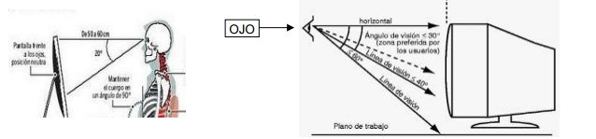

7.7 USO DEL PORTÁTIL
El uso prolongado de computadores portátiles puede generar posturas inadecuadas que afectan la salud musculoesquelética, especialmente del cuello, espalda y extremidades superiores. Para mitigar estos riesgos, se recomienda seguir las siguientes pautas ergonómicas:
- Altura del monitor: El portátil debe colocarse sobre un soporte elevador que permita alinear el borde superior de la pantalla con la línea horizontal de visión del usuario, manteniendo la cabeza erguida y la vista ligeramente inclinada hacia abajo (entre 10° y 20°).
- Dispositivos periféricos: Cuando se utilice un soporte elevador, es imprescindible complementar el equipo con un teclado y un ratón externos, que deben ubicarse sobre la superficie de trabajo, permitiendo una postura neutra de hombros, muñecas y codos.
- Superficie de trabajo: La mesa debe tener una altura adecuada (a la altura de los codos cuando se está sentado) y ofrecer espacio suficiente para apoyar completamente los antebrazos, evitando cargas innecesarias sobre los músculos del cuello y hombros.
Estas adaptaciones contribuyen a un entorno más confortable y saludable, reduciendo el riesgo de fatiga, lesiones por esfuerzo repetitivo y molestias visuales.
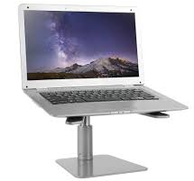

7.8 POSICIÓN DEL TECLADO Y MOUSE
Para prevenir trastornos musculoesqueléticos en las extremidades superiores, es fundamental que el teclado y el mouse se encuentren ubicados de manera ergonómica:
- Teclado:
Debe ser inclinable, liviano e independiente de la pantalla, permitiendo una digitación cómoda y sin esfuerzos. La altura de la fila central de teclas (línea de la A) debe estar a menos de 3 cm sobre la superficie de trabajo. Si esta altura es mayor, se recomienda el uso de un reposamuñecas acolchado para mantener las muñecas en una posición neutra.
El teclado debe ubicarse a una distancia mínima de 10 cm del borde de la mesa, permitiendo que los antebrazos y las muñecas reposen completamente sobre la superficie de trabajo. Las muñecas deben permanecer rectas, alineadas con el antebrazo y sin desviaciones laterales o angulaciones excesivas. Las manos deben mantenerse relajadas durante la digitación, evitando tensión o rigidez en los dedos.
- Mouse:
El dispositivo debe colocarse al mismo nivel del teclado y lo más cerca posible del cuerpo, para evitar movimientos excesivos de extensión del brazo o torsión de hombros. Idealmente, debe ubicarse a la derecha o izquierda del teclado (dependiendo del usuario), sobre un tapete antideslizante con soporte para la muñeca, si es necesario.
Estas condiciones permiten mantener una postura natural, reduciendo la fatiga y el riesgo de lesiones por esfuerzo repetitivo.
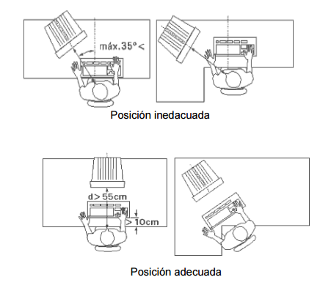

7.9 APOYA MUÑECAS
El uso de apoya muñecas ergonómicos contribuye a la prevención de trastornos musculoesqueléticos relacionados con el uso prolongado del teclado y el mouse. Estos dispositivos están diseñados para:
- Reducir la carga estática de los miembros superiores durante la digitación.
- Favorecer la alineación anatómica de la muñeca, manteniéndola en posición neutra.
- Disminuir la tensión muscular y prevenir la compresión de nervios y tendones.
La correcta alineación se logra cuando el antebrazo, la muñeca y la mano permanecen alineados en línea recta, evitando desviaciones angulares o posturas forzadas. El apoya muñecas debe ser suave, estable, antideslizante y con bordes redondeados, de modo que brinde soporte sin generar puntos de presión.
El uso continuo de este accesorio, especialmente en entornos con jornadas extensas frente al computador, mejora el confort del usuario y minimiza el riesgo de lesiones por esfuerzo repetitivo.

GUÍA DE EJERCICIOS GIMNASIA LABORAL
- Gimnasia laboral – Ejercicios activos
Los siguientes ejercicios tienen como objetivo reducir la fatiga ocular, aflojar la tensión muscular de los ojos y mejorar la salud visual durante jornadas prolongadas de trabajo:
Gimnasia directa ocular
Fortalece la musculatura del ojo y mejora la movilidad visual.
- Mantén la cabeza y hombros relajados, sin moverlos.
- Mira de un lado a otro: derecha ↔ izquierda (10 veces).
- Luego mira arriba y abajo (10 veces).
- Mira en diagonal hacia las cuatro esquinas de la habitación.
- Realiza círculos con la mirada (rotación visual) unas 20 veces en cada sentido.
- También puedes cruzar los ojos (mirar hacia la punta de la nariz) para activar más músculos.
Nota: Al inicio estos ejercicios pueden causar ligero mareo o molestia visual. Es normal y disminuirá con la práctica. No fuerces demasiado.
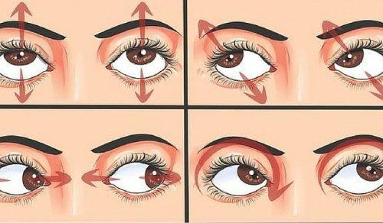
Adaptación
Ejercicio para mejorar el enfoque y la acomodación visual.
- Toma un lápiz y ubícalo frente a los ojos.
- Desplaza lentamente el lápiz hacia adentro (cerca de la nariz) y luego hacia afuera, sin perderlo de vista.
- Repite 10 veces.
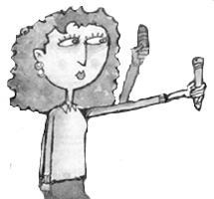

Relajación con palmeado ocular
Ejercicio de descanso y relajación profunda para los ojos.
- Apoya los codos sobre una mesa.
- Coloca suavemente las palmas de las manos sobre los ojos cerrados sin ejercer presión.
- Relájate en esta posición por 10 segundos, repite 10 veces.
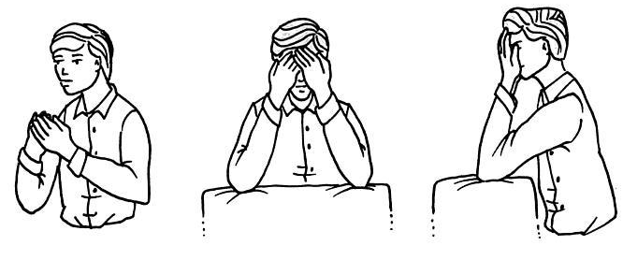
Parpadeo
Estimula la hidratación natural del ojo.
- Abre y cierra los ojos de forma rápida durante unos 30 segundos.
- Realiza este ejercicio cada media hora frente al monitor.
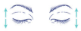
Acupresión
Alivia la tensión muscular alrededor de los ojos y mejora la circulación.
- Con los dedos o nudillos, aplica una presión ligera y circular en los siguientes puntos:
  - A los lados del nacimiento de la nariz.
  - En el centro de las cejas.
  - Bajo los extremos exteriores de las cejas.
  - En las sienes.
  - En la parte superior de los pómulos.
- También puedes aplicar presión en la mano, entre el pulgar e índice (donde se forma una “bolita” al cerrar la mano).
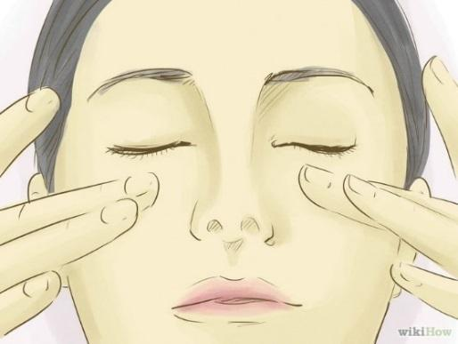

- Gimnasia laboral para aliviar tensiones musculares
Estos ejercicios están diseñados para prevenir el dolor cervical y lumbar, mejorar la movilidad y reducir la fatiga muscular generada por posturas prolongadas en el trabajo.
Movilización de Cuello
Mejora la movilidad cervical y reduce la rigidez.
- Mueva lentamente la cabeza hacia adelante y luego hacia atrás.
- Gire la cabeza suavemente hacia los lados (izquierda y derecha).
- Incline la cabeza de lado a lado intentando que la oreja toque el hombro.
- Realice 10 repeticiones por lado.
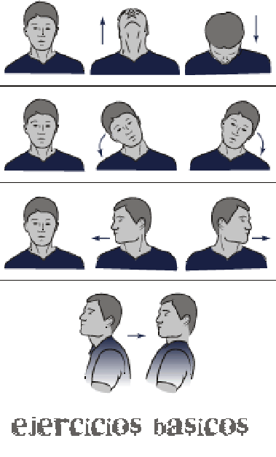
Estiramiento de columna
Relaja los músculos del cuello y la base del cráneo.
- Inicie con la cabeza inclinada hacia la izquierda.
- Describa un semicírculo hacia la derecha (mentón hacia el pecho).
- Cuente hasta 5 durante el movimiento.
- Repita 3 veces en cada dirección.

Estiramiento de columna torácica (alta)
- Sentado, lleve los brazos hacia atrás de la cabeza con los codos doblados.
- Inclínese hacia la izquierda y mantenga la posición durante 15 segundos.
- Regrese al centro y repita hacia la derecha.
- Realice 3 veces por lado.
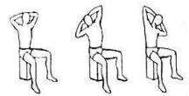
Estiramiento lumbar y abdomen (de pie contra la pared)
Fortalece el abdomen y mejora la postura.
- Apoye la espalda contra una pared, con pies separados.
- Intente pegar la columna lumbar a la pared contrayendo el abdomen.
- Deslícese suavemente hacia abajo sin despegar la espalda.
- Sostenga por 15 segundos, descanse.
- Repita 3 veces.
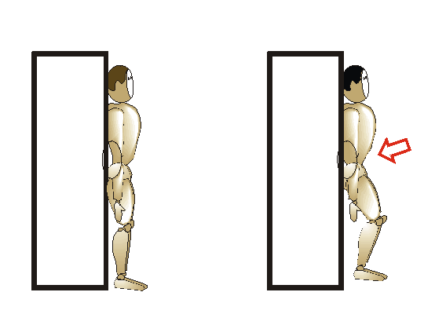
Flexión de tronco sentado
Alivia la tensión lumbar y dorsal.
- Sentado, lleve el tronco hacia adelante, dejando caer la cabeza entre las piernas.
- Relaje los brazos hacia el suelo.
- Mantenga por 15 segundos, repita 3 veces.
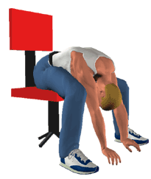
Estiramiento cervical profundo (mentón al pecho)
- Baje la cabeza hasta que el mentón toque el pecho.
- Entrelace las manos detrás de la cabeza y presione suavemente hacia abajo.
- Mantenga por 15 segundos.
- Repita 3 veces.
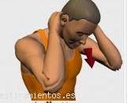
Flexión de tronco de pie
- De pie, con los pies separados a la anchura de los hombros.
- Doble ligeramente las rodillas.
- Flexione el tronco hacia adelante dejando caer los brazos y la cabeza.
- Mantenga la posición por 15 segundos, descanse.
- Repita 3 veces.
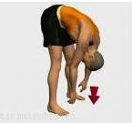

- Fortalecimiento de abdomen
Ejercicios para activar la zona media del cuerpo, mejorar la postura y prevenir dolores lumbares
Sentado: contracción abdominal con elevación de rodillas
- Siéntate derecho/a, con la espalda apoyada.
- Inhala profundamente por la nariz.
- Al exhalar, contrae el abdomen mientras levantas ambas rodillas.
- Sostén la contracción por 10 segundos.
- Descansa y repite el ejercicio 4 veces.
Sentado: elevación de rodillas hacia los lados
- Sentado/a, con la espalda recta y apoyada:
- Levanta ambas rodillas hacia la izquierda, sostén 5 segundos, baja y descansa.
- Luego, repite hacia la derecha.
- Realiza el ejercicio completo 4 veces por lado.
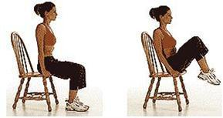
- EJercicios de miembros superiores
Movilidad, estiramientos y fortalecimiento de brazos, hombros y espalda alta
Desde pie o sentado/a:
- Mueve los brazos de adelante hacia atrás (arriba y abajo) – 10 veces.
- Luego, de lado a lado – 10 veces.
- Finalmente, cruza los brazos al frente del pecho – 10 veces.
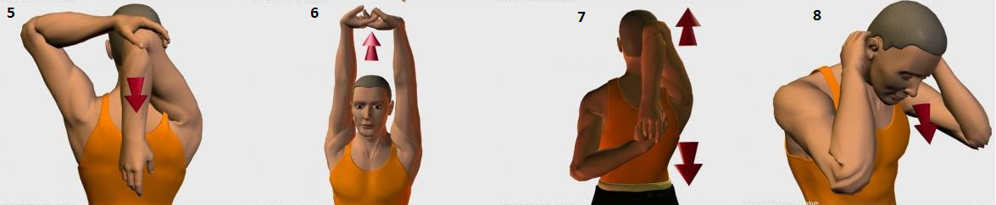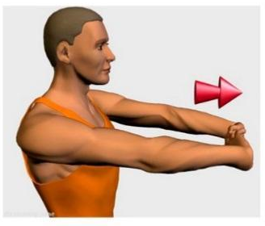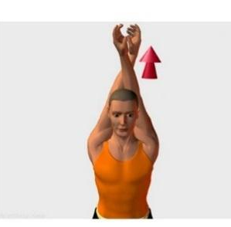

Estiramiento posterior de hombro (tríceps y dorsal)
- De pie, lleva el codo derecho hacia atrás por detrás de la cabeza con la mano izquierda.
- Sostén por 15 segundos, luego cambia de lado.
- Repite 3 veces por lado.

Estiramiento anterior de hombro (pectoral)
- Lleva el brazo izquierdo hacia atrás, empujándolo suavemente con la mano derecha.
- Mantén el estiramiento por 15 segundos.
- Repite con el brazo derecho.
- Realiza 3 repeticiones por lado.
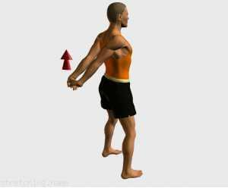
Estiramiento de espalda alta y hombros en escritorio
- Coloca ambas manos sobre el escritorio, con los codos estirados.
- Flexiona el tronco lentamente hacia abajo hasta que la cabeza quede entre los brazos.
- Mantén el estiramiento por 15 segundos.
- Repite 3 veces.
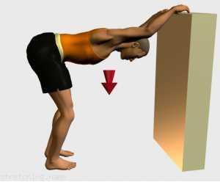
Estiramiento cruzado de hombros
- Con el brazo izquierdo estirado, llévalo hacia el lado contrario del cuerpo.
- Utiliza la mano derecha para sostener el brazo a la altura del codo.
- Mantén por 15 segundos, luego cambia de brazo.
- Repite 3 veces por lado.
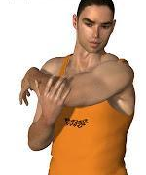
Ejercicio pendular para hombro
- Apoya el brazo izquierdo sobre la mesa.
- Inclina el tronco hacia adelante.
- Deja que el brazo derecho cuelgue relajado y realiza:
  - Movimiento de adelante hacia atrás (10 veces).
  - Movimiento de afuera hacia adentro (10 veces).
  - Círculos con el brazo (10 veces).
- Repite el ejercicio cambiando de brazo.
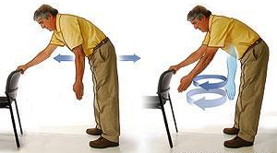
Estiramiento de muñecas
- Entrelaza los dedos de ambas manos.
- Gira las palmas hacia afuera.
- Eleva los brazos al frente con los codos estirados.
- Mantén el estiramiento por 15 segundos.
- Repite 3 veces.
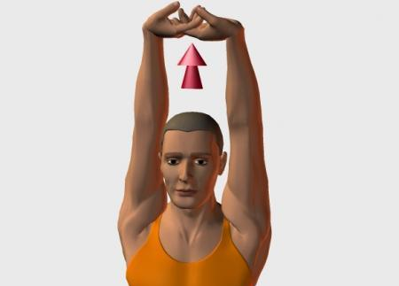
Movilidad y fortalecimiento de muñecas
- Empuñar y abrir las manos con los brazos extendidos hacia el frente – 10 veces.
- Con las manos empuñadas y brazos al frente, realiza rotaciones de muñeca.
- Con los codos estirados, realiza flexión y extensión de las muñecas – 10 veces.
- Separar y unir los dedos – 10 veces.
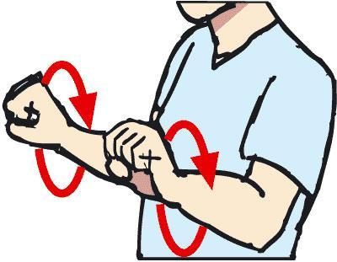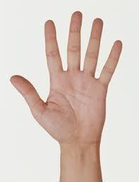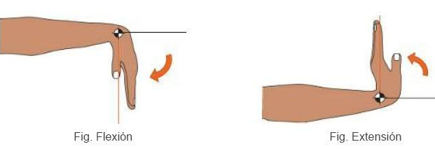
Elevación de tronco desde la silla
- Sentado/a, apóyate en los braceros de la silla.
- Levanta el tronco, separándolo del asiento.
- Mantén la posición por 15 segundos.
- Repite el ejercicio 3 veces.
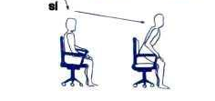

Fortalecimiento de musculatura de mano:
- Entrelaza las manos al frente, con los codos a la altura de los hombros
- Tira hacia fuera y mantén la contracción por 15 segundos.
- Descansa y repite 3 veces.
Luego, con las manos empujándose una contra otra (presión hacia dentro):
- Mantén por 15 segundos, 3 veces.
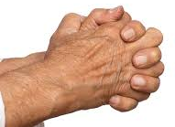
- Ejercicios de miembros inferiores
Movilización de caderas y rodillas
- Estando de pie, levanta la rodilla derecha hasta la altura de la cadera y llévala hacia afuera.
- Repite el mismo movimiento con la rodilla izquierda.
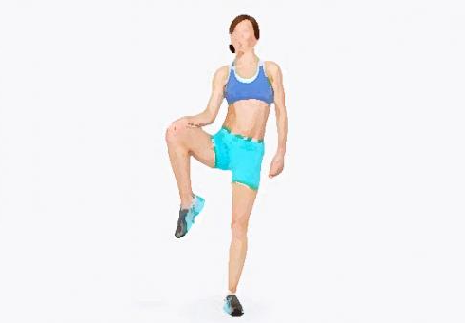
Ejercicio para la circulación venosa
- De pie, realiza:
  - Elevación en puntas de pie.
  - Luego apoya los talones.
- Realiza 3 series de 10 repeticiones.
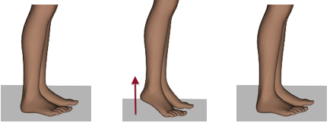

Estiramiento de pierna (pantorrilla)
- Colócate de frente a una pared con un pie adelante y el otro atrás.
- Sin despegar el talón trasero del piso, inclina el tronco hacia adelante hasta sentir el estiramiento.
- Mantén la posición durante 15 segundos.
- Repite 3 veces por pierna.
Alternativa en pareja: Realiza el estiramiento tomado de las manos con un compañero/a.
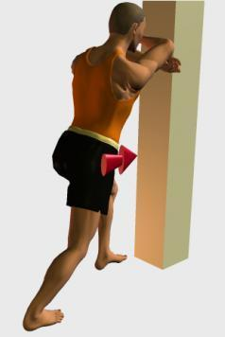
Estiramiento de cadera y cuádriceps
- De pie, lleva el talón izquierdo hacia la nalga izquierda, manteniendo la rodilla un poco más atrás que la pierna de apoyo.
- Sostén el estiramiento por 15 segundos y descansa.
- Repite 3 veces por cada pierna.
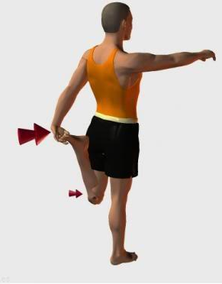
Estiramiento posterior de piernas
- De pie, con los pies separados, baja el tronco y toca la punta de los pies (manteniendo las rodillas extendidas).
  - Mantén por 15 segundos. Repite 3 veces.
- Repite el ejercicio con los pies cruzados.
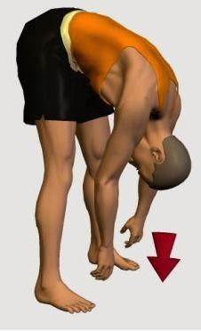
Estiramiento lateral de piernas
- Frente a tu escritorio, con los pies separados:
  - Flexiona una rodilla, manteniendo la otra extendida.
  - Sostén la posición por 15 segundos y cambia de pierna.
  - Repite 3 veces por lado.
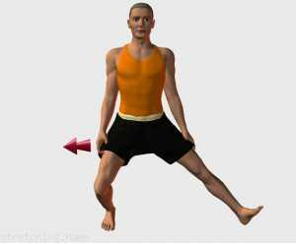
Ejercicio combinado de estiramiento y coordinación
- Coloca el pie derecho al frente, mirando hacia adelante.
- El pie izquierdo va atrás, apuntando a la izquierda.
- Eleva el pie derecho apoyando solo el talón.
- Flexiona la rodilla izquierda y con la mano derecha intenta tocar la punta del pie derecho.
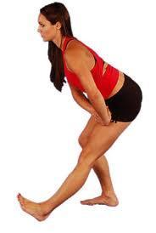
Estiramiento y movilización en silla
- Sentado, levanta los pies estirando las rodillas lo más que puedas.
  - Sostén por 15 segundos. Repite 3 veces.
- Con la espalda recta, brazos relajados y piernas separadas:
  - Flexiona las rodillas y baja el cuerpo suavemente, como si hicieras una mini sentadilla.
  - Vuelve a subir lentamente.
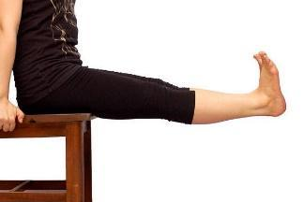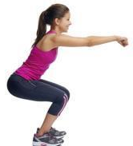

Fortalecimiento y resistencia de caderas (en silla)
- Sentado, coloca las manos sobre las rodillas.
- Empuja las rodillas hacia arriba contra las manos durante 15 segundos.
Luego empuja las rodillas hacia abajo, resistiendo con las manos por 15 segundos.
- Repite 3 veces hacia fuera y 3 veces hacia dentro.

- Ejercicios de respiración

Respiración diafragmática o abdominal
- Siéntate cómodamente con la espalda recta.
- Coloca las manos sobre el abdomen.
- Inhala lenta y profundamente por la nariz, sintiendo cómo el abdomen se expande completamente.
- Sostén la respiración unos segundos.
- Exhala lentamente por la nariz mientras el abdomen desciende.
- Repite el ejercicio 3 veces, con calma y consciencia.
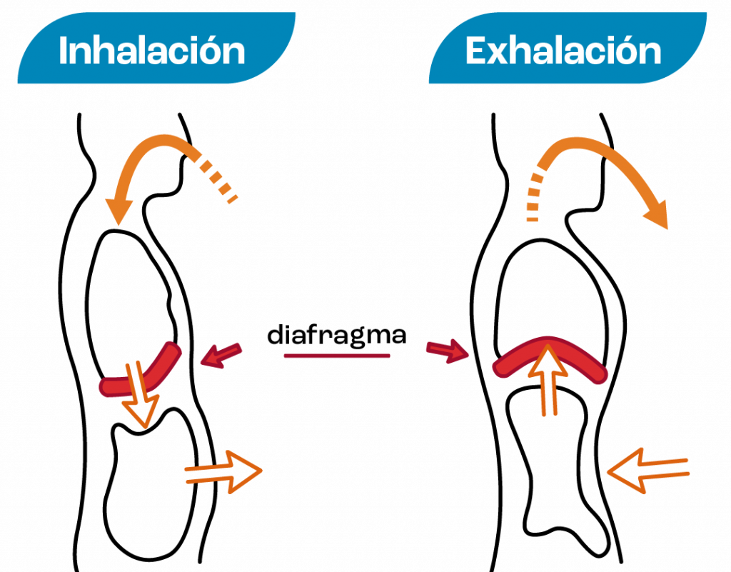

BIBLIOGRAFÍA
- Decreto 1072 (26 de 05 de 2015) (Capítulo 6. Sistema de gestión de seguridad y salud en el trabajo). (Art. 2.2.1.2.3.1.) acumulación de horas para actividades recreativas, culturales o de capacitación. Ministerio de trabajo. Obtenido de https://www.mintrabajo.gov.co/documents/20147/0/DUR+Sector+Trabajo+Actualizado+a+15+de+abril++de+2016.pdf/a32b1dcf-7a4e-8a37-ac16-c121928719c8.
- Resolución 0312 (13 de febrero de 2019) (Por la cual se definen los estándares mínimos del Sistema de Gestión de la Seguridad y Salud en el Trabajo SG-SST). Ministerio de trabajo. Obtenido de https://www.mintrabajo.gov.co/documents/20147/59995826/Resolucion+0312-2019-+Estandares+minimos+del+Sistema+de+la+Seguridad+y+Salud.pdf
- Ley 1355 (14 de octubre de 2009) (artículo 5) Todas las empresas del país deben promover espacios para la realización de pausas activas durante la jornada laboral y para ello se debe apoyar de su administradora de riesgo laboral (ARL). Ministerio de protección social. Obtenido de
https://www.mindeporte.gov.co/recursos_user/2019/Juridica/Normograma/Leyes/Ley-1355-de-2009.pdf.

HISTORIAL DE CAMBIOS
FECHA | VERSIÓN | CAMBIOS
 |  | Implementación del programa
 |  | Actualización documental
 |  | Actualización del contenido
 |  | Revisión documental
 |  | Actualización documental

REVISIÓN

{{FIRMA_RL}} {{FIRMA_SST}}

{{REPRESENTANTE_LEGAL}}  {{CARGO_RL}}  {{RAZON_SOCIAL}}  NIT: {{NIT}} |  | {{NOMBRE_RESPONSABLE_SST}}  {{CARGO_SST}}  {{EMPRESA_CONSULTORA_SST}}  NIT: {{NIT_CONSULTORA_SST}}  LICENCIA {{LICENCIA_SST}}

